审核计划
受审核方名称 | 石家庄宏达石探锻造有限公司
注册地址 | 石家庄市栾城区小孙村
经营地址 | 石家庄市栾城区小孙村
联系人 | 王志亮 |  |  | 联系电话 |  | 15830669666 |  |  | 邮编 |  | 1
最高管理者 |  |  |  | 联系电话 |  |  |  |  | 邮箱
合同编号. | 0149-2022-Q |  |  | 审核领域 |  | ■QMS□EcMS□EMS□OHSMS  □FSMS □HACCP □EnMS
审核类型 | □初次认证第（二）阶段□监督审核 ■再认证 □扩项审核 □其他
审核方法 | ■现场审核 □远程审核 □非现场审核（仅限一阶段）
审核目的 | □第二阶段审核：验证组织管理体系的建立、实施运行的符合性及有效性，以确定是否推荐认证注册。  ■再认证：验证组织管理体系的符合性和持续有效性，以确定是否推荐保持认证注册资格并换发认证证书。  □特殊审核: □确定是否推荐同意扩大范围的申请并换发认证证书。  □跟踪调查投诉、曝光情况，确认获证客户是否已实施有效的整改措施。  □调查获证客户变更信息，确定管理体系持续有效运行。  □对被暂停客户进行跟踪审核，验证被暂停原因是否已消除，以确定是否恢复认证注册资格。  □验证管理体系实施运行的符合性及有效性。
审核范围 | 锻造锁接头、车床（机加工件）加工 |  |  |  |  |  |  |  |  | 专业  代码 | 17.09.00;17.10.02
审核准则 | ■GB/T19001-2016/ISO 9001:2015  ■适用于受审核方的法律法规及其他要求； ■认证合同  ■受审核方管理体系文件 (手册版本号：HD/SC-2021 A/1)
审核日期 | 现场审核于2022年03月13日 上午至2022年03月14日 上午(共1.5天)
审核日期 | 远程审核于年月日上午至年月日下午 (共天)
审核语言 | ■普通话□英语□其他
审核组成员
组内身份 | 姓名 | 性别 | 注册证书号 |  |  | 专业代码 |  | 联系电话 |  |  |  | 见证安排
组长 | 周文廷 | 男 | 2019-N1QMS-1244880 |  |  | 17.09.00,17.10.02 |  | 13831886852
技术专家信息
组内身份 | 姓名 | 性别 | 现工作单位名称 |  | 职务或职称 | 专业代码 |  | 组内代码 |  |  |  | 联系电话
承诺: 在审核过程中接触的有关受审核方特定产品或机密信息，未经受审核方书面同意不得透露给第三方。当法律要求需要信息提供给第三方时，公司书面通知受审核方所要提供的信息。
审核组长 |  |  | 审核方案  管理人员 |  | 李凤娟 |  | 受审核方  签字及公章
联系电话 | 13831886852
日期 | 2022.3.12 |  | 日期 |  | 2022.3.12 |  | 日期

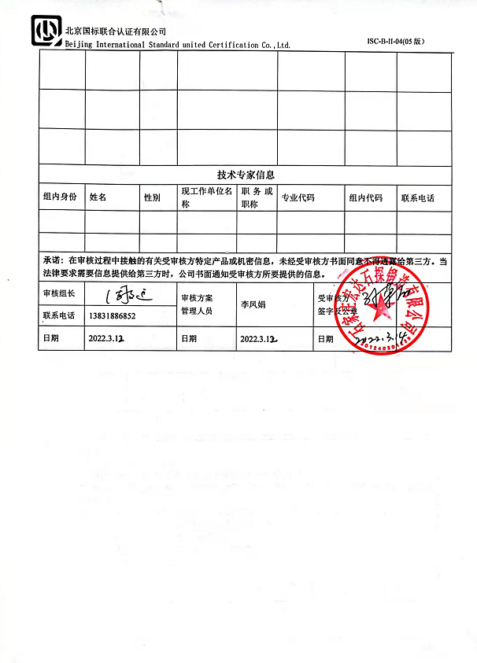

审核日程安排
日期 | 时间 | 部门 | 过程 | 涉及条款 | 审核人员
03-13 | 第一天
03-13 | 08:30-9:00 |  | 首次会议 |  | A
 | 09:00-11:00 | 领导层 | （内外部因素、相关方的需求和期望、体系策划过程、管理承诺相关过程、资源提供过程、内外部沟通、管理评审过程、产品实现策划、顾客投诉处理、监视和测量规划和持续改进等）  对上次审核问题整改情况的确认；事故事件及起处理情况，质量、证书使用情况等 | 4.1/4.2/4.3/4.4/5.1/5.2/5.3/6.1/6.2/6.3/7.1.1/9.1.1/9.3/10.1/10.3 | A
 | 11:00-12:00 | 现场巡视 | 生产线及主要的生产、检验、 公用工程、 | QMS：7.1;8.5;8.6 | A
 | 12:00-12:30 | 休息
 | 12:30-14:30 | 供销部 | 部门职责和权限；目标实现情况；销售过程的策划；与产品和服务有关要求的确定；外部提供过程、产品及产品的控制；销售过程的控制；顾客财产；交付后活动； 顾客满意； | 5.3/6.2/8.1/8.2/8.4/8.5.1/8.5.3/8.5.5/9.1.2 | A
 | 14:30-17：00 | 办公室 | 部门职责和权限；目标实现情况；部门职责的落实，人员聘用，组织知识、培训，能力、意识的培养；企业知识管理的方法、措施及效果；沟通方式和内容，形成文件的信息；内部审核实施及有效性；分析与评价 | 5.3/6.2/7.1.2/7.1.6/7.2-7.5/9.1.1/9.1.3 / 9.2 | A
 | 17:00 |  | 第一天结束（8h）
3-14 | 08:00-11:00 | 生产技术部 | 部门职责和权限；目标实现情况；基础设施配置与管理；过程运行环境管理；监视和测量设备；产品实现的策划 ；设计开发； 生产和服务提供；标识和可追溯性管理；更改控制；产品和服务的放行；不合格输出的控制、纠正措施 | 5.3/6.2/7.1.3/7.1.4/8.1/ 8.3 / 8.5 1/8.5.2/8.5.4/8.5.6/8.6/ 8.7/10.2 | A
 | 11:00-11:30 |  | 审核组整理资料和管代沟通 |  | A
 | 11:30-12:00 |  | 结束会议 | 审核发现宣告 | A

注：每次监督审核必审条款：
- Q：4.1、4.2、4.3、4.4、5.2、5.3、6.1、6.2、6.3、8.1、8.2、8.3、8.4、8.5、8.6、8.7、9.1、9.2、9.3、10.2、10.3;
- J:3.2、3.3、3.4、4.2、4.3、5.2、5.3、6.2、6.3、7.2、7.3、7.4、8、9、10、11、12
- E/O:4.1、4.2、4.3、4.4、5.2、5.3、6.1、6.2、8.1、8.2、9.1、9.2、9.3、10.2、10.3
- S：4.1、4.2、4.3.1、4.3.2、4.3.3、4.4.1、4.4.3、4.4.6、4.4.7、4.5.1、4.5.2、4.5.3、4.5.5、4.6
- En:
- 除以上必审条款外还需审核：标准/规范/法规的执行情况、上次审核不符合项的验证、认证证书、标志的使用情况、投诉或事故、监督抽查情况、体系变动

